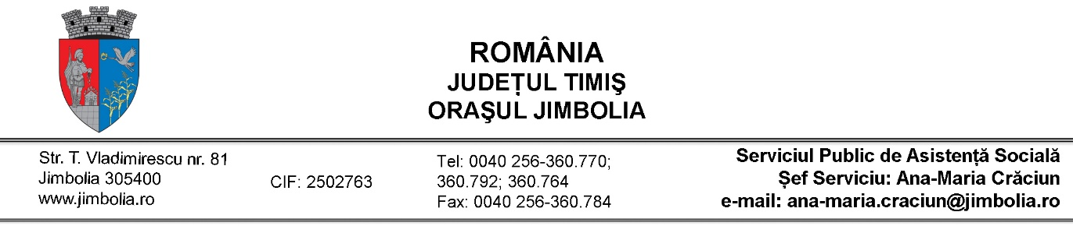
ANUNȚ

Primăria orașului Jimbolia prin Serviciul Public de Asistență Socială demarează acțiunea de primire a solicitărilor pentru acordarea tichetelor sociale pe suport electronic pentru sprijin educaţional, în conformitate cu O.U.G. nr. 133/2020 privind unele măsuri pentru sprijinirea categoriilor de elevi cei mai defavorizaţi care beneficiază de sprijin educaţional pe bază de tichete sociale pe suport electronic pentru sprijin educaţional acordate din fonduri externe nerambursabile, precum şi unele măsuri de distribuire a acestora.
Potrivit acestui act normativ, copiii cei mai dezavantajați din învățământul de stat preșcolar (grădiniță), primar și gimnazial, fără sprijin material, cu venituri la nivelul veniturilor sociale minime acordate familiei acestora, beneficiază în anul școlar 2020-2021, de sprijin financiar acordat sub formă de tichet social pe suport electronic în cuantum de 500 de lei/an școlar.
Aceste tichete sociale emise pe suport electronic vor putea fi utilizate pentru achiziționarea de materiale școlare necesare frecventării școlii, constând în: articole pe papetărie, caiete, stilouri, articole pentru pictură, ghiozdane și alte articole necesare în școli și grădinițe, precum și articole de vestimentație necesare frecventării școlii și grădiniței.
Destinatar final al acestui sprijin educațional este copilul, titularul tichetului social pe suport electronic pentru sprijin educațional fiind reprezentantul familiei, respectiv reprezentantul legal al copilului.
Condițiile de eligibilitate:
- domiciliul/reședința pe raza orașului Jimbolia;
- minorul să fie înscris la școală sau grădiniţă;
- pentru elevii din ciclul primar și gimnazial venitul lunar net pe membru de familie realizat în luna iulie 2020 să fie până la 1.115 lei;
- pentru preșcolari venitul lunar net pe membru de familie realizat în luna anterioară depunerii cererii să fie până la 284 lei.
Pentru anul şcolar 2020 - 2021 cererile se depun de către reprezentantul familiei sau de către reprezentantul legal al copilului, în intervalul orar 9-15, la sediul Serviciului Public de Asistență Socială din Jimbolia, strada Victor Babeș, nr.13.
Actele necesare:
- cerere tip ( de la sediu S.P.A.S. sau pagina www.jimbolia.ro rubrica S.P.A.S.)
- acte de identitate ale părinților /repezentantului legal ( în original și copie);
- certificatele de naștere ale copiilor ( original și copie) ;
- documente din care rezultă calitatea de reprezentant legal, în original și copie, după caz (hotărâre judecătorească de încredințare, încuviințare a adopției ; dispoziția conducătorului Direcției Generale de Asistență Socială și Protecția Copilului/ hotărârea instanței de judecată pentru măsura plasamentului, hotărârea judecătorească de instituire a tutelei/ dispoziția autorității tutelare, potrivit legii ) ;
- adeverință înscriere de la școală /grădiniță;
- certificat de căsătorie părinți în original și copie/sentință divorț ( după caz); certificat de deces părinte( unde este cazul) în original și copie;
- acte doveditoare privind veniturile realizate de membrii familiei, eliberate de angajator, de organele fiscale sau de alte autorități competente, mandate poștale de plată, extrase de cont, decizii ori dispoziții de stabilire a drepturilor (după caz) ;
- declarație notarială în cazul în care nu se realizează venituri;
- adeverință de la serviciul Impozite și Taxe Locale cu bunuri aflate în proprietate (lângă farmacia Catena-centru);
- adeverință de venit de la toți membrii majori ai familiei care locuiesc/se gospodăresc împreună în imobil (ANAF- lângă Policlinică) pentru elevii din ciclul primar și gimnazial venitul realizat în luna iulie 2020 / pentru preșcolari venitul realizat în luna anterioară depunerii cererii ;
- adeverință de la camera agricolă - biroul nr. 9 din cadrul primăriei;
- hotărârea judecătorească prin care soțul/soția este arestat/arestată preventiv pentru o perioada mai mare de 30 de zile sau execută o pedeapsă privativă de libertate și nu participă la întreținerea copiilor și, după caz, alte acte doveditoare privind componența familiei (după caz).
Cererea poate fi descărcată de pe site-ul www.jimbolia.ro rubrica S.P.A.S. și transmisă la următoarea adresa de e-mail spas.beneficiisociale@jimbolia.ro, urmând ca dosarul cu actele doveditoare sa fie depus la sediul S.P.A.S., din Jimbolia, str.Victor Babeș, nr.13.
Precizăm că, pentru beneficiarii de venit minim garantat conform Legii nr. 416/2001 cu modificările și completările ulterioare precum și pentru beneficiarii prevederilor Legii nr. 277/2010 privind alocația pentru susținerea familiei, republicată, cu modificările și completările ulterioare, ce se regăsesc în evidențele noastre tichetele sociale pe suport electronic pentru sprijin educațional se acordă pe baza listelor întocmite în conformitate cu prevederile art. 4 alin. (5) O.U.G. nr. 133/2020, aceste persoane având obligația să depună doar dovada înscrierii copilului/copiilor la grădiniță/școală pentru anul 2020/2021.
Serviciul Public de Asistență Socială are obligația de a actualiza lunar lista destinatarilor finali și de a o înainta Instituției Prefectului Județului Timiș, ca atare, sunt acceptate și solicitările depuse ulterior, aceste persoane urmând a se regăsi pe lista destinatarilor finali din luna următoare depunerii cererii.
Menționăm că suma de bani de pe tichetul social, aferentă unui an școlar va putea fi folosită timp de un an de zile de la data emiterii, numai pe baza actului de identitate al titularului, aceste tichete putând fi utilizate numai în anumite magazine din raza localității de domiciliu a fiecărui titular de tichet. Lista cu aceste magazine va fi primită de către fiecare persoană, odată cu distribuirea tichetului.

